Presseinformation

Kundenspezifische Ventilsensoren für Hydraulikanwendungen

Taufkirchen – inelta, Spezialist für Weg-, Längen- und Kraft-Sensoren, hat seine Produktion von Ventilsensoren für Hydrauliksysteme ausgebaut und bietet nun auch für dieses Einsatzfeld kundenspezifisch konfektionierte Varianten an. Sowohl Standardbaureihen als auch kundenspezifisch angepasste Ventilsensoren werden von inelta als gekapselte, einschraubfertige Systeme bestehend aus LVDT-Sensor, Druckrohr und Kernverlängerung geliefert. Typabhängig verfügen die Ventilsensoren über Messwege von 1,2 mm bis 36 mm und eine Druckfestigkeit bis zu 400 bar. inelta bietet die Systeme in Versionen für den Einbau in Endlage oder für die Zwischenbauweise an. Die Ausgabe der Messwerte erfolgt optional als 4…20mA- oder als 0…10V-Normsignal. Standardmäßig verfügen die Sensoren über die Schutzart IP65, auf Anfrage sind auch höhere Schutzarten möglich.

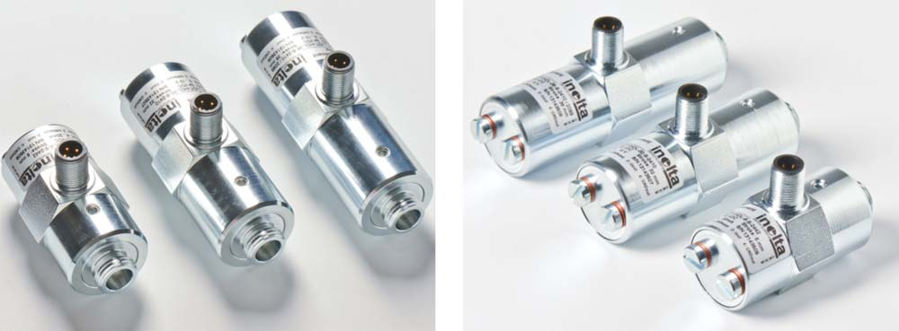
Bild 1: Hydraulikventilsensoren-Baureihe Modellreihe IHDL-M16 von inelta (Vorder- und Rückansicht)

Bei LVDT-Sensoren (Linear Variable Differential Transformer) befindet sich ein Weicheisenkern in einem hohlen Spulenkörper, der von extrem präzise und symmetrisch gewickelten Spulen ummantelt ist. Wird der Eisenkern bewegt – bei Hydrauliksensoren durch Positionsänderungen des gekoppelten Ventilstößels – kommt es zu einer proportionalen Änderung der Spuleninduktivität. Das Messprinzip bietet vielfältige Vorteile: Es eignet sich zur Messung kleinster Wegdifferenzen auch unter extremen Umgebungsbedingungen, wobei die Hysteresefreiheit eine hochgenaue Reglung ermöglicht. Dabei benötigen die Sensoren nur sehr wenig Einbauraum und weisen aufgrund der kontaktlosen und damit verschleißfreien Weg- und Positionserfassung eine praktisch unbegrenzte Lebensdauer auf. Bislang waren kundenspezifisch angepasste Hydrauliksensoren bei inelta nur in kleinen und mittleren Stückzahlen erhältlich. Nach der Erweiterung der Produktionskapazitäten im Rahmen eines Großauftrags ist inelta nun imstande, auch die Nachfrage nach großen Stückzahlen zu bedienen.

Bilder: | ventilsensoren_IHDL16-M16 | Zeichen: | 1.881
Dateiname: | 201804013_pm_ventilsensoren | Datum: | 23.04.2018

Unternehmenshintergrund
Die Sensor-Gruppe besteht aus der in Ottobrunn bei München ansässigen inelta Sensorsysteme GmbH & Co.KG, der PIL Sensoren GmbH aus Erlensee bei Frankfurt/Main sowie der VYPRO s.r.o., einem Produktionsstandort im slowakischen Trenčín. inelta Sensorsysteme entwickelt, fertigt und vertreibt seit über zwei Jahrzehnten Sensoren im Standort Ottobrunn und hat dort eine Entwicklungsabteilung für Ultraschallsensoren. PIL, ein Pionier der Ultraschallsensorik, verfügt auf diesem Gebiet über fast drei Jahrzehnte Erfahrung in Konstruktion und Fertigung am Standort Erlensee. VYPRO steuert mehr als ein Jahrzehnt Erfahrung aus dem Bereich Sensorverarbeitung, Konfektion von Kabeln und Steckverbindern bei. Das Produktprogramm der Gruppe umfasst Sensoren für die Weg- und Längenmesstechnik, Kraftsensoren, Sensorsignalverstärker, Druckschalter, kapazitive Sensoren und Ultraschallsensoren, hinzu kommen Dienstleistungen aus dem Bereich der Kabelkonfektionierung. Bei inelta und PIL bilden branchen- und kundenspezifische Sensorlösungen einen besonderen Schwerpunkt, der mit interdisziplinärem Know-how beständig ausgebaut wird.

Kontakt:  inelta Sensorsysteme GmbH & Co. KG  Katrin Seubert  Ludwig-Bölkow-Allee 22  82024 Taufkirchen  Tel.: 0 89 / 45 22 45-0  Fax: 0 89 / 45 22 45-744  E-Mail: katrin.seubert@inelta.de  Internet: www.inelta.de |  | gii die Presse-Agentur GmbH  Immanuelkirchstraße 12  10405 Berlin  Tel.: 0 30 / 53 89 65-0  Fax: 0 30 / 53 89 65-29  E-Mail: info@gii.de  Internet: www.gii.de

